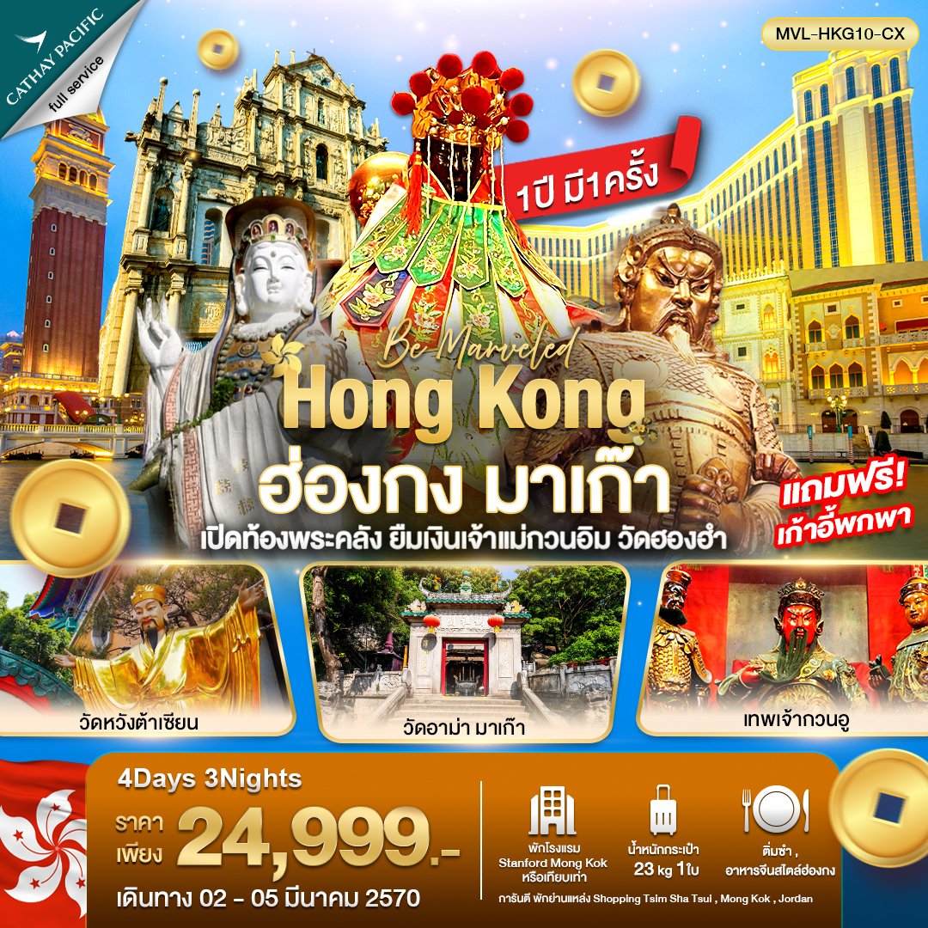

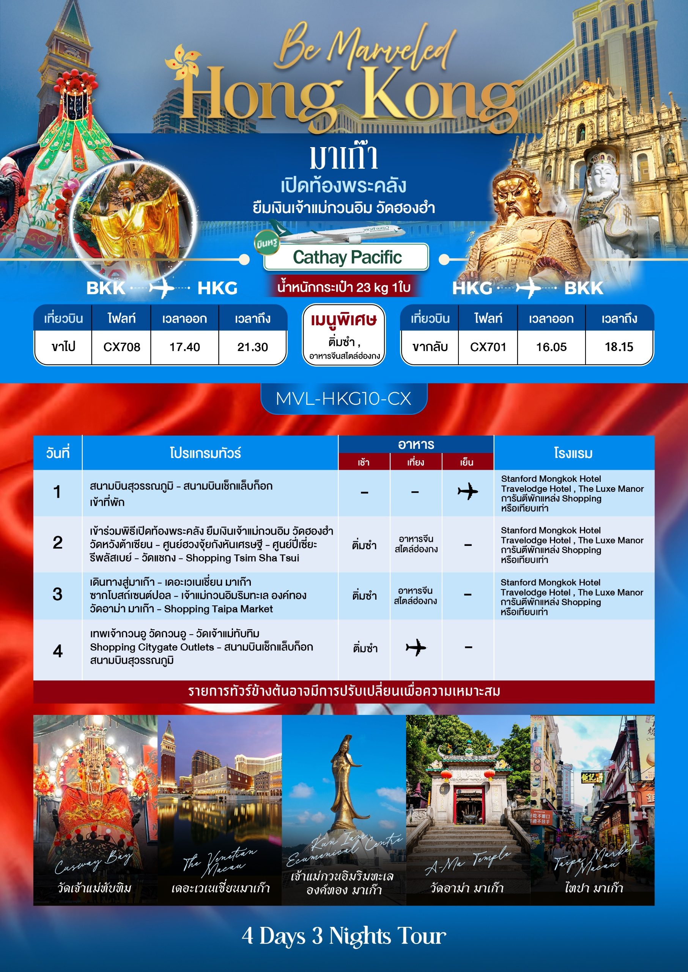

DAY 1 สนามบินสุวรรณภูมิ - สนามบินเช็กแล็บก็อก – เข้าที่พัก
( -/-/-)

15.30 น. คณะพร้อมกัน ณ ท่าอากาศยานสุวรรณภูมิ ขาออกชั้น 4 โดยสายการบิน Cathay Pacific
โดยมีเจ้าหน้าที่คอย อำนวยความสะดวกด้านสัมภาระแด่ท่าน
*** หมายเหตุ : เคาน์เตอร์เช็คอินปิดบริการก่อนเวลาเครื่องออก 60 นาที และไม่มีประกาศเตือนผู้โดยสารขึ้นเครื่อง ดังนั้นผู้โดยสารจำเป็นต้องพร้อม ณ ประตูขึ้นเครื่องก่อนเวลาเครื่องออกอย่างน้อย 45 นาที ***
17.40 น. ออกเดินทาง ฮ่องกง เที่ยวบินที่ CX708 (บริการอาหารและเครื่องดื่มบนเครื่อง)
21.30 น. เดินทางถึง สนามบินเช็กแล็บก็อก (CHEK LAP KOK INTERNATIONAL AIRPORT) เขตปกครองพิเศษฮ่องกง หลังผ่านพิธีการตรวจคนเข้าเมืองเป็นที่เรียบร้อยแล้ว รับกระเป๋าสัมภาระ เดินทางโดยรถโค้ชปรับอากาศ (เวลาท้องถิ่นที่ฮ่องกงเร็วกว่าประเทศไทย 1 ชั่วโมง)
นำท่านเดินทาง ผ่านเส้นทางไฮเวย์อันทันสมัยข้ามสะพานแขวนซิงหม่า (TSING MA BRIDGE) ซึ่งเป็นสะพานแขวนสองชั้นที่ยาวที่สุดในโลก โดยมีความยาวทั้งหมด 2.2 กิโลเมตร (1.4 ไมล์) เชื่อมต่อระหว่างฮ่องกงอินเตอร์เนชั่นนอลแอร์พอร์ตกับตัวเมืองฮ่องกง ตัวสะพานชั้นบนจะเป็นทางให้รถยนต์วิ่ง ส่วนชั้นล่างเป็นเส้นทางของเอ็มทีอาร์ (MTR) และแอร์พอร์ตเอ็กเพรสเทรนส์ (AIRPORT EXPRESS TRAINS) สะพานแขวนซิงหม่านี้ ได้ถูกคัดเลือกให้เป็นสัญลักษณ์ของคู่รักทั่วโลกอีกด้วย
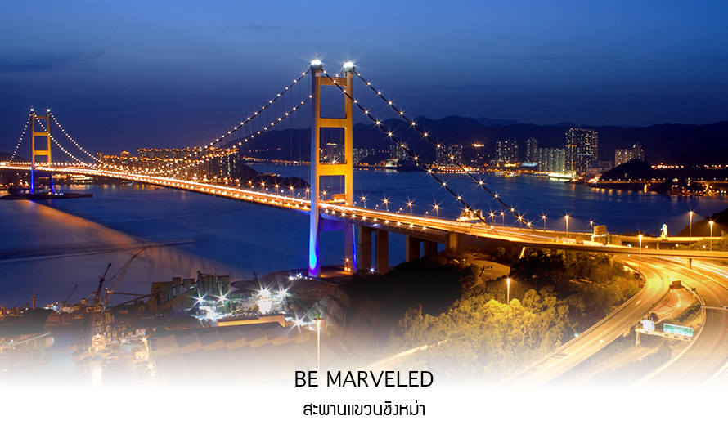
เย็น อิสระอาหารเย็น
พัก STANFORD MONGKOK , TRAVELODGE HOTEL หรือ LUXE MANOR HOTEL
DAY 2 เข้าร่วมพิธีเปิดท้องพระคลัง ยืมเงินเจ้าแม่กวนอิม วัดฮองฮำ - วัดหวังต้าเซียน – ศูนย์ฮวงจุ้ยกังหันเศรษฐี - ศูนย์ปี่เซี่ยะ - รีพลัสเบย์ - วัดแชกง – Shopping Tsim Sha Tsui
( DS/ L/-)

เช้า รับประทานอาหารเช้า ที่ภัตตาคาร ...เมนูติ่มซำต้นตำหรับฮ่องกง...
นำทุกท่าน เข้าร่วมพิธีเปิดท้องพระคลัง ยืมเงินเจ้าแม่กวนอิม วัดเจ้าแม่กวนอิมฮ่องฮำ (Hung Hom Kwun Yum Temple) ขึ้นชื่อเรื่องความศักดิ์สิทธิ์ และเป็นวัดที่มีความเก่าแก่มากที่สุดแห่งหนึ่งในฮ่องกง ที่ตั้งอยู่ในย่านฮ่องฮำ ถูกสร้างขึ้นในปี ค.ศ. 1873 ด้วยสถาปัตยกรรมแบบวัดจีนดั้งเดิม ในทุกๆ ปี จะมีนักท่องเที่ยวทุกเชื้อชาติจากทั่วโลกแวะเวียนมากราบไหว้ รวมถึงมาร่วมพิธียืมเงิน เจ้าแม่กวนอิมฮ่องฮำ หรือ วันเปิดทรัพย์ ซึ่ง 1 ปีจะมีฤกษ์ดีแค่ 1 วันเท่านั้น ปี 2569 เป็นวันที่ 14 มีนาคม 2569 นี้การทำพิธียืมเงินเจ้าแม่กวนอิม วันเปิดพระคลัง หรือ วันเปิดทรัพย์ เป็นความเชื่อของคนเชื้อสายจีน ทั้งฝั่งฮ่องกง และมาเก๊าถือเป็นพิธีศักดิ์สิทธิ์ในการขอพรเจ้าแม่กวนอิม เชื่อกันว่าเป็นการไหว้และการทำพิธีที่ช่วยเสริมดวงให้เงินทองไหลมาเทมา การขอยืมเงินองค์กวนอิมที่ขึ้นชื่อเรื่องความเมตตา หรือทำการค้า เปิดธุรกิจค้าขายเจริญรุ่งเรือง
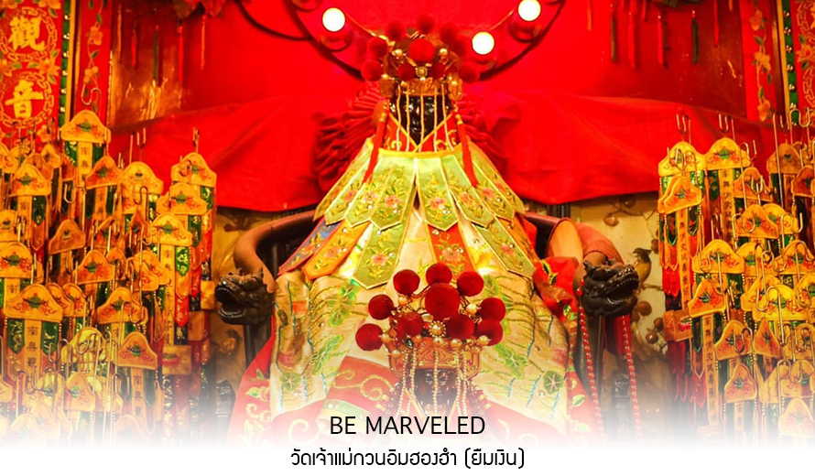
เคล็ดลับ พิธียืมเงินเจ้าแม่กวนอิม
1. เมื่อไปถึงให้บูชาดอกไม้ธูปขนาดใหญ่ จะเป็นชุดใหญ่ชุดเล็กก็แล้วแต่ศรัทธาและความสะดวก ให้จุดธูปเทียนอธิษฐาน บอกชื่อ-นามสกุล ที่อยู่ พร้อมบอกจำนวนเงินที่ต้องการ เป็นสกุลเงินที่อยากได้ให้แน่ชัด บาท ดอลลาร์ หยวน ปอนด์ แล้วแต่จะขอ และหากบอกสกุลเงินด้วยก็จะมีความเชื่อว่าเพื่อเป็นการย้ำว่าให้เราได้อย่างแน่ชัด บอกจุดประสงค์ของเราอย่างชัดเจนว่าขอไปเพื่ออะไร ทำอะไร ต้องขอพรให้ตัวเองเท่านั้น และให้ระบุวันด้วยว่า ถ้าพรนั้นสำเร็จ จะกลับมาไหว้เจ้าแม่กวนอิมเพื่อเป็นการขอบคุณอีกครั้งหลังที่ได้รับพรสำเร็จ ห้ามมีการบนบานเด็ดขาด
2. ปักธูปในกระถางใบใหญ่ที่ทางวัดเตรียมไว้ให้ เมื่อก่อนเราจะต้องตักผงธูปใส่ซองแดงเพื่อเป็นที่ระลึกเอง แต่ในปัจจุบันเมื่อเราปักธูปลงกระถางเรียบร้อย ให้เดินมา ณ ใกล้จุดทำพิธีจะมีคนส่งซองแดงซึ่งภายในบรรจุผงธูปให้กับเรา โดยที่ไม่ต้องยืนตักผงธูปเองแล้ว
3. นำซองแดงไปวนเหนือกระถางธูป 3 รอบ พร้อมรับบุญและสิ่งดีๆ กลับบ้าน หลังจากได้รับซองแดงให้เก็บรักษาไว้เป็นอย่างดี จะเป็นกระเป๋าสตางค์ หรือแท่นหิ้งพระ และหากพรที่ขอไปนั้นสัมฤทธิ์ผล
วิธีคืนเงินเจ้าแม่กวนอิม
ให้เดินทางกลับไปกราบไหว้ และขอบคุณเจ้าแม่กวนอิมอีกครั้ง โดยเตรียมชุดไหว้ และกระดาษเงินกระดาษทอง ที่เป็นเหมือนเงินที่เรานำมาคืน เป็นการไหว้เพื่อคืนเงินเจ้าแม่กวนอิมนั่นเอง
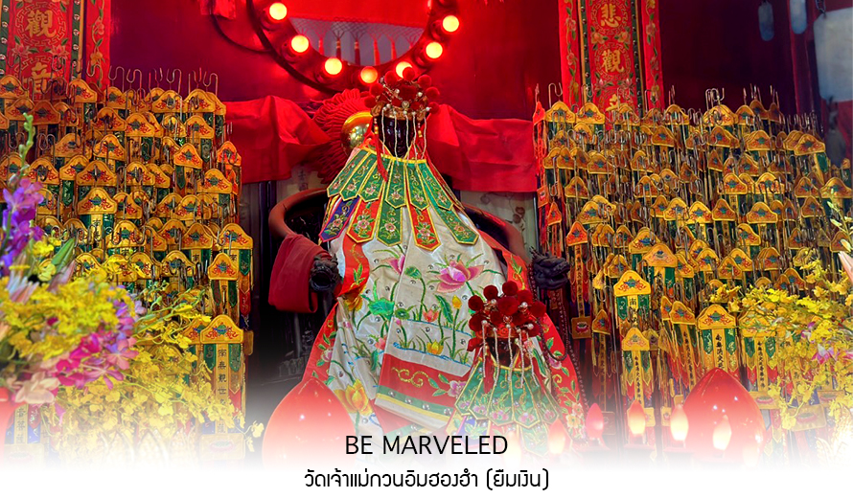
นำทุกท่านเดินทางไปยัง วัดหวังต้าเซียน หรือ วัดหว่องไท่ซิน หรือที่เราเรียกกันว่า วัดด้ายแดง ตั้งอยู่ใจกลางเมือง ถนนหวังต้าเซียน ย่านชักอัน ของ เกาะฮ่องกง ค่ะ ซึ่งเป็น วัดดัง ในเรื่องของการไหว้ขอพรองค์เทพเจ้านั่นเอง อีกทั้งอาคารของวัดก็มีสถาปัตยกรรมที่สวยงาม ได้รับอิทธิพลมาจาก ลัทธิเต๋า ศาสนาพุทธ และขงจื้อ ในเรื่องของความศักดิ์สิทธิ์นั้น คนส่วนใหญ่จะนิยมมาไหว้ขอพรในทุกๆ เรื่อง เพราะมีองค์พระมากมาย สาเหตุที่ทำให้ วัดหว่องไท่ซิน นั้น มีชื่อเสียงโด่งดังขึ้นมาก็เพราะ พระหวังต้าเซียน หรือที่รู้จักกันในชื่อ ฮวงชูปิง (Huang Chu-ping) ในช่วงประมาณศตวรรษที่ 4 ได้เดินทางจากเมืองจีนมาเผยแผ่ศาสนาในฮ่องกง และสร้างวัดแห่งนี้ขึ้นมาเมื่อประมาณปีค.ศ. 1921 ค่ะ ภายในวัดจะมีทั้ง เทพเจ้าหวังต้าเซียน, เจ้าแม่กวนอิม, เจ้าที่, เทพเจ้าหยุคโหลว (เทพเจ้าแห่งความรัก), ท่านขงจื้อ ซึ่งคนฮ่องกงเอง และนักท่องเที่ยวก็จะมากราบไหว้เพื่อสิริมงคลกัน โดยเฉพาะอย่างยิ่งคือ เทพเจ้าหยุคโหลว หรือ เทพเจ้าแห่งความรัก ที่เราเรียกกันว่า เทพเจ้าด้ายแดง เป็นพิกัดที่หลายๆ คนมักจะไปขอความรักจากท่านกัน นอกจากที่เราจะต้องเอาด้ายแดงมาพันมือนิ้ว ตามป้ายที่แนะนำข้างหน้าแล้ว ไกด์นำเที่ยวคนฮ่องกงบอกมาว่าถ้าเป็นผู้หญิงอย่างเราอยากได้แฟน ก็ต้องไปผูกด้ายที่รูปปั้นผู้ชายและพอไหว้เสร็จแล้วก็อย่าลืมหยอดทำบุญใส่ตู้ไปด้วย
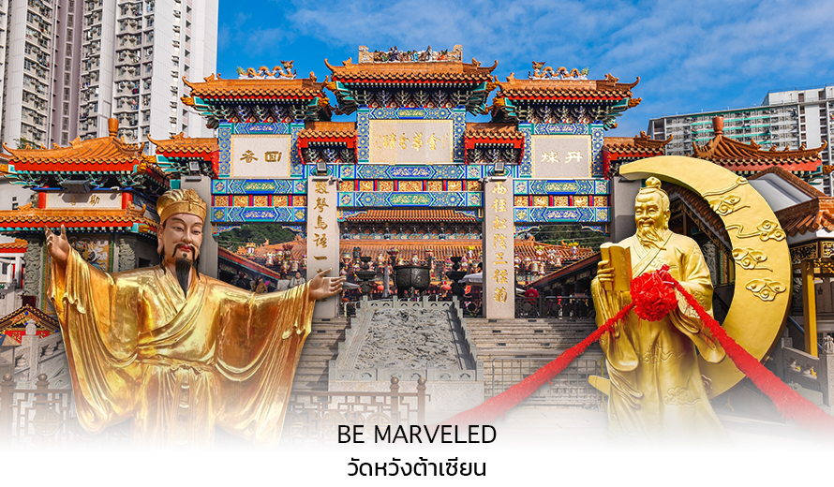
เที่ยง รับประทานอาหารเที่ยง

นำท่านชม ศุนย์ฮวงจุ้ย กังหันเศรษฐี ที่ขึ้นชื่อของฮ่องกง ท่านจะได้พบกับงานดีไชน์ที่ได้รับรางวัลยอดเยี่ยม และใช้ใน การเสริมดวงเรื่องฮวงจุ้ย โดยการย่อใบพัดของกังหันที่เป็นสัญลักษณ์ของวัดวัดแชกงหมิว มาทำเป็นเครื่องประดับ ไม่ว่าจะเป็น จี้, แหวน, กำไล หรือต่างหูเพื่อเป็นเครื่องประดับติดตัว และเสริมดวงชะตา ซึ่งสินค้าทุกชนิ้ มีเอกสาร รับประกันคุณภาพเปลี่ยน หรือ ซ่อม ได้ตลอดอายุการใช้งาน หากเกิดการชำรุดจากสินค้าไม่ใช่อุบัติเหตุ
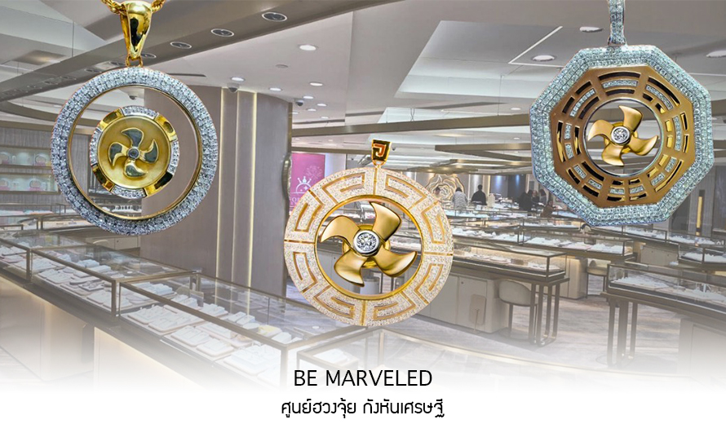
และนำท่าน ชม ศูนย์ปี่เซี่ยะ ซึ่งคนจีนนนั้น ถือว่าหยกเป็นหิน ที่เป็นตัวแทนของความสวยงามและความบริสุทธิ์มีความเชื่อว่าหยก มงคล ถ้าพกติดตัวไว้จะอายุยืนและสุขภาพดีมีสินค้ามากมายเกี่ยวกับหยก อาทิ กำไลหยก หรือสัตว์นำโชคอย่างปี่เซี่ยะ ให้ท่านได้เลือกซื้อเป็นของฝาก, ของที่ระลึก หรือของนำโชคแด่ตัวท่านเอง
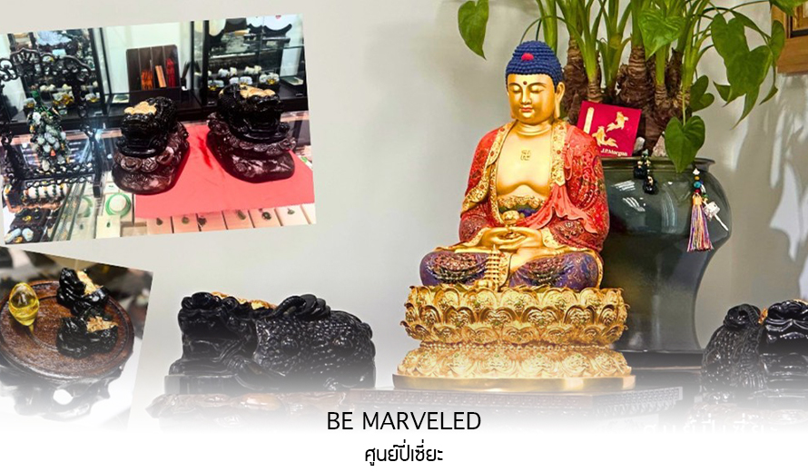
จากนั้นนำท่านเดินทางสู่ ชายหาดรีพัลส์ เบย์ (REPULSE BAY) หาดทรายรูปจันทร์เสี้ยวแห่งนี้เป็นหาดที่สวยที่สุดแห่งหนึ่งในฮ่องกง และยังใช้เป็นฉากในการถ่ายทำภาพยนตร์หลายเรื่อง ถือเป็นแหล่งท่องเที่ยวยอดนิยมในหมู่ชาวฮ่องกง นักท่องเที่ยวนิยมมาสักการะที่ วัดทินหัว อ่าวรีพัลส์เบย์ (TIN HAU TEMPLE REPULSE BAY) ซึ่งตั้งอยู่ริมทะเล เป็นสถานที่ท่องเที่ยวสำคัญ สร้างขึ้นในปี ค.ศ.1993 มีรูปปั้นของ เจ้าแม่กวนอิม ปางประทานพรตั้งอยู่ ซึ่งคนฮ่องกงและคนจีนให้ความเคารพนับถือมากที่สุด เชื่อว่าเป็นเทพที่มีความศักดิ์มากขอพรเรื่องการงานการเงิน และขอพรขอโชคลาภเพื่อเป็นสิริมงคลและขอพร เจ้าแม่ทับทิม หรือ เทพธิดาแห่งท้องทะเล ซึ่งทำหน้าที่ปกป้องคุ้มครองชาวประมง ตั้งโดดเด่นอยู่ท่ามกลางสวนสวยที่ทอดยาวลงสู่ชายหาดให้ท่านนมัสการขอ และนำท่านเดินข้าม สะพานต่ออายุ ซึ่งเชื่อกันว่าข้ามหนึ่งครั้งจะมีอายุเพิ่มขึ้น 3 ถ้าข้ามแล้วห้ามเดินย้อนกลับไปเด็ดขาด เพราะคนฮ่องกงเชื่อว่าชีวิตจะสั้นลงไป 3 ปี สำหรับคนโสดจะนิยมขอพรกับ เทพเจ้าแห่งความรัก ให้เอามือลูบที่บริเวณหินสีดำ พร้อมกับอธิษฐานให้สมหวังกับความรัก ปิดท้ายด้วยการรับพลังฮวงจุ้ยจาก ศาลา แปดทิศ ซึ่งถือเป็นจุดรวมรับพลัง ถือเป็นจุดที่มีฮวงจุ้ยดีที่สุดของเกาะฮ่องกง และยังมีรูปปั้นองค์เทพอีกมากมายภายในวัดแห่งนี้ให้กราบไหว้ขอพร
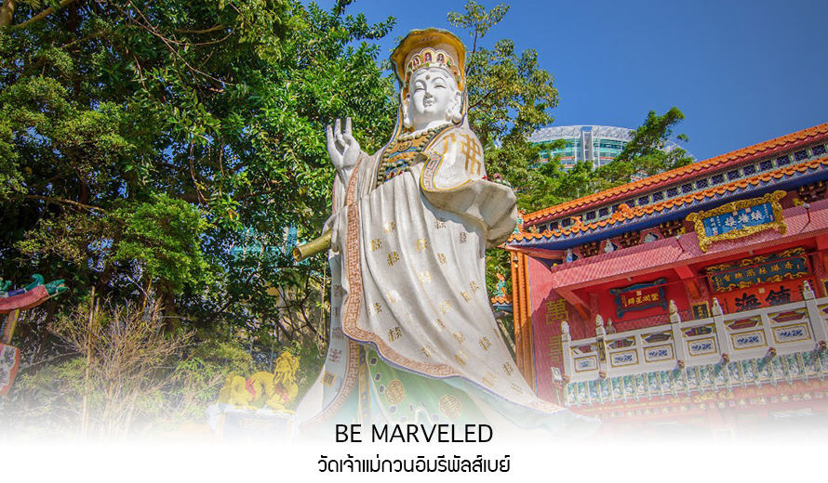
นำท่านเดินทางสู่ วัดแชกงหมิว หรืออีกชื่อหนึ่งว่า “วัดกังหันลม” หนึ่งในวัดดังของฮ่องกง ที่ประชาชนให้ความเลื่อมใสศรัทธามานาน ด้านในศาลจะมีรูปปั้นสูงใหญ่ของท่านแชกง ซึ่งเป็นเทพประจำวัดแห่งนี้ เชื่อ ว่าองค์ท่านศักดิ์สิทธิ์ในการขอพรด้านโชคลาภ เสริมความเป็นสิริมงคล ปัดเป่าเรื่องร้ายๆออกไป และวัดแห่งนี้ยังเป็น สถานที่ที่นิยมสำหรับท่านที่ต้องการแก้ปีชงอีกด้วย โดยวิธีการไหว้ขอพรจากท่านแชกงน้ัน ท่านจะต้องเข้าไปยืนอยู่เบื้อง หน้ารูปปั้นของท่าน แล้วอธิษฐานขอพรพร้อมกับมองหน้าท่านอย่างมุ่งมั่นตั้งใจ จากนั้นให้ท่านทำพิธีหมุน “กังหันแห่งโชคชะตา” หรือ "กังหันนำโชค" เพื่อหมุนรับแต่สิ่งดีๆ ให้เข้ามาในชีวิต
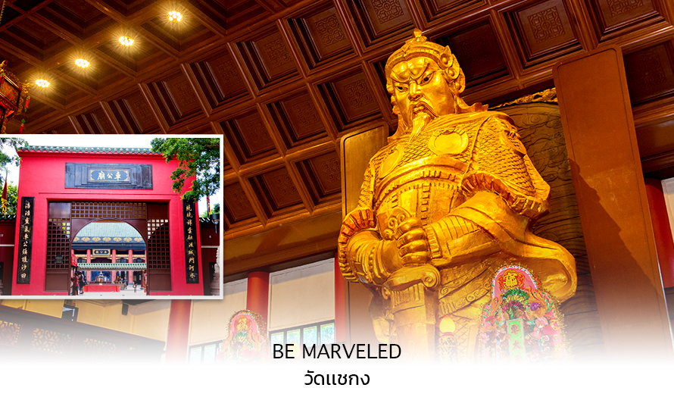
จากนั้นนำท่าน ช้อปปิ้ง ย่านจิมซาจุ่ย (TSIM SHA TSUI) เป็นแหล่งชอปปิ้งชื่อดัง มีร้านขายของทั้งเครื่องหนัง, เครื่องกีฬา, เครื่องใช้ไฟฟ้า, กล้องถ่ายรูป, อุปกรณ์อิเล็กทรอนิกส์และสินค้าแบบที่เป็นของพื้นเมืองฮ่องกงอยู่ด้วย อีกทั้งสินค้า แบรนด์เนม รวมถึงร้านอาหาร ตั้งอยู่บนถนนนาธาน ถนนทอดยาวตั้งแต่จิมซาจุ่ย จนถึงย่านปริ๊นซ์เอ็ดเวิร์ด เต็มไป ด้วยร้านค้าต่างๆมากมาย ทั้งเสื้อผ้าแบรนด์เนมระดับ HI-END ชื่อดังทั่วโลก ห้างสรรพสินค้าที่ทันสมัย จากถนน นาธานไปที่ถนนแคนตัน ท่านจะตื่นตาตื่นใจไปกับเอาต์เล็ตแบรนด์ที่เรียงติดกันเป็นแถบ นอกจากนี้ยังมี HARBOUR CITY ศูนย์การค้ายักษ์ใหญ่ของฮ่องกง ซึ่งมีร้านค้ากว่า 450 ร้านรวมอยู่ที่นี่ และมี SHOPPING COMPLEX ขนาดใหญ่ชื่อ OCEAN TERMINAL ซึ่งประกอบไปด้วยห้างสรรพสินค้าเรียงรายกันอยู่ และมีทางเชื่อม ติดต่อกันสามารถเดินทะลุถึงกันได้ มีสินค้าแบรนด์ดัง ไม่ว่าจะเป็น GIORDANO, BOSSINI, COACH, LONGCHAMP, LOUIS VUITTON, PRADA, HEMES และอีกมากมายให้ท่านได้เลือกซื้อ
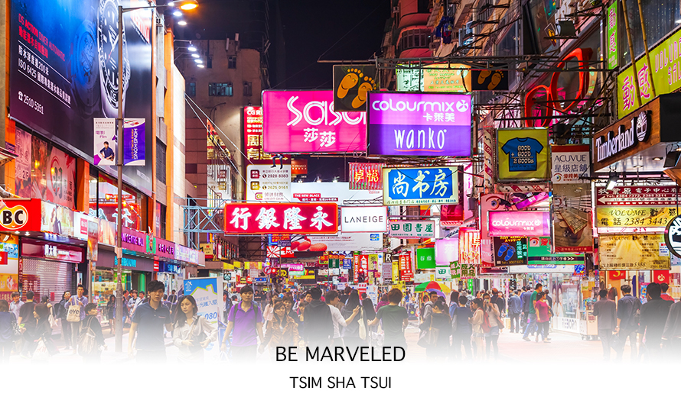
เย็น อิสระอาหารเย็น
พัก STANFORD MONGKOK , TRAVELODGE HOTEL หรือ LUXE MANOR HOTEL
DAY 3 เดินทางสู่มาเก๊า - เดอะเวเนเชี่ยน มาเก๊า – ซากโบสถ์เซนต์ปอล - เจ้าแม่กวนอิมริมทะเล องค์ทอง - วัดอาม่า มาเก๊า – Shopping Taipa Market
( -/-/-)

เช้า รับประทานอาหารเช้า ที่ภัตตาคาร ...เมนูติ่มซำต้นตำหรับฮ่องกง...
นำทุกท่านเดินทางผ่าน สะพานเชื่อมฮ่องกง-จูไห่-มาเก๊า (HZMB) เป็นสะพานข้ามทะเลขนาดใหญ่ เชื่อมโยงฮ่องกง จูไห่ และมาเก๊า โดยเป็นสะพานอุโมงค์ข้ามทะเลที่ยาวที่สุดในโลก โดยข้ามร่องน้ำ Lingdingyang บริเวณปากแม่น้ำเพิร์ล ท่าเรือฮ่องกงมีอาคารผู้โดยสารพื้นที่กว่า 90,000 ตารางเมตร และถนนเชื่อมฮ่องกง 12 กม. โดยเชื่อมโยงท่าเรือฮ่องกงเข้ากับสะพานหลักระยะทาง 29.6 กม. ซึ่งประกอบด้วยสะพานข้ามทะเล 22.9 กม. และอุโมงค์ใต้ทะเล 6.7 กม. หลังข้ามสะพานระยะทาง 41.6 กม. ก็มาถึงท่าเรือจูไห่และท่าเรือมาเก๊า จากจุดนั้น สะพานเชื่อมเมืองจูไห่มีระยะทาง 13.4 กม. ทำให้ความยาวของสะพาน HZMB รวมทั้งสิ้น 55 กม. HZMB ช่วยลดระยะเวลาเดินทางระหว่างฮ่องกง มาเก๊า และจูไห่ได้อย่างมาก ทั้งยังเชื่อมโยงฮ่องกงเข้ากับเมืองสำคัญในย่านเกรทเตอร์เบย์ และเมืองอื่น ๆ ของเขตกวางสี นักท่องเที่ยวสามารถนั่งรถบัสซึ่งเชื่อมต่อฮ่องกงจากฝั่งหนึ่งกับเมืองจูไห่และมาเก๊าในอีกฝั่งหนึ่ง พร้อมชมวิวทะเลตลอดเส้นทาง
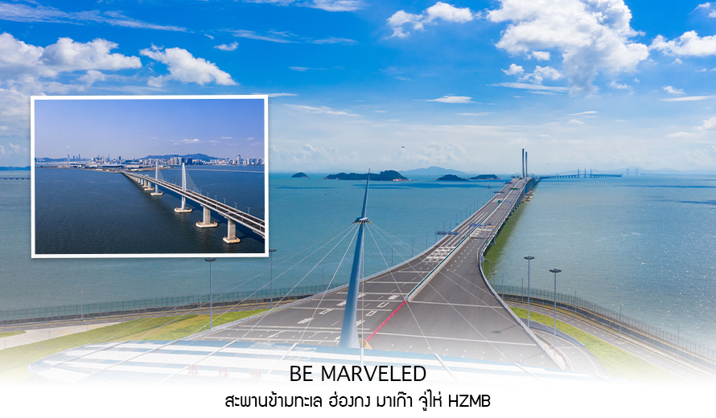

หลังจากนั้น นำทุกท่านเดินทางไปยัง เดอะ เวเนเชี่ยน มาเก๊า เมืองจำลองความงามเมืองเวนิช ประเทศอิตาลีทั้งเมืองมาอยู่ที่นี่ ทั้งเรือกอนโดล่า สถานที่ช้อปปิ้ง ลำธาร เหมือนแม้กระทั่งท้องฟ้า ตึก บ้านเรือน สะพาน และที่นี่เป็นโรงแรมที่ใหญ่ที่สุดอันดับ 7 ของเอเชียอีกด้วย
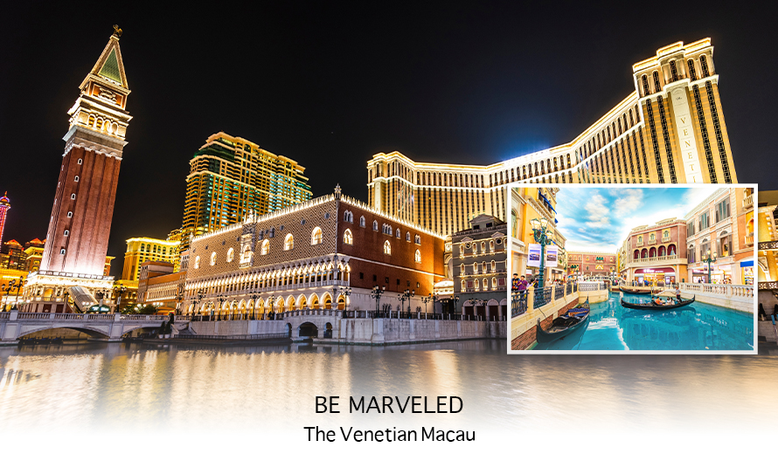
หลังจากนั้นทำทุกท่านเดินทางไปยัง ซากประตูโบสถ์เซนต์ปอล คือด้านหน้าของโบสถ์มาแตร์เดอิที่ถูกก่อสร้างขึ้นในปี ค.ศ. 1602 – ค.ศ. 1640 ที่ถูกทำลายจากเหตุการณ์ไฟไหม้ในปี ค.ศ. 1835 และซากของวิทยาลัยเซนต์ปอลที่อยู่ถัดไปจากโบสถ์ ทั้งโบสถ์มาแตร์ เดอีเดิม วิทยาลัยเซนต์ปอล และป้อมปราการเป็นสิ่งปลูกสร้างของพระนิกายเยซูอิต และเข้าใจว่าเป็น “ป้อมปราการ” ของมาเก๊า ใกล้ๆ กันนั้นคือซากโบราณสถานของวิทยาลัยเซนต์ปอลที่เป็นหลักฐานของมหาวิทยาลัยแบบตะวันตกแห่งแรกในตะวันออกไกลที่มีหลักสูตรการสอนที่ละเอียด ทุกวันนี้ด้านหน้าของซากประตูโบสถ์เซนต์ปอลทำหน้าที่เป็นสัญลักษณ์ของแท่นบูชาให้กับเมืองนี้
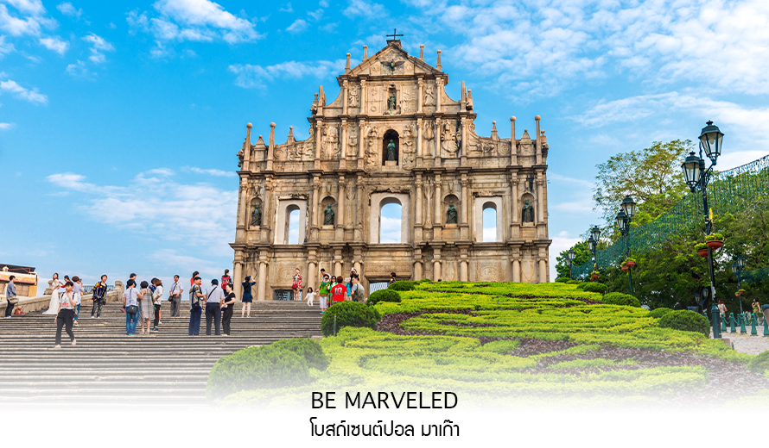
เที่ยง รับประทานอาหารเที่ยง ณ.ภัตตาคาร
หลังจากนั้นนำทุกท่านเดินทางไปยัง เจ้าแม่กวนอิมริมทะเลมาเก๊า Kun Iam Ecumenical Centre (ศูนย์ส่งเสริมศาสนาเจ้าแม่กวนอิม) เป็นรูปหล่อทองสัมฤทธิ์องค์เจ้าแม่กวนอิมสีทองอร่ามสูง 20 เมตร ประทับบนฐานดอกบัวริมทะเล มีลักษณะผสมผสานศิลปะจีน-ยุโรป ใบหน้าคล้ายพระแม่มารี เป็นสัญลักษณ์สำคัญของมาเก๊า ให้ความรู้สึกสงบและเมตตา ผู้คนนิยมมาไหว้ขอพรเรื่องการงาน การเงิน ความรัก และสุขภาพ

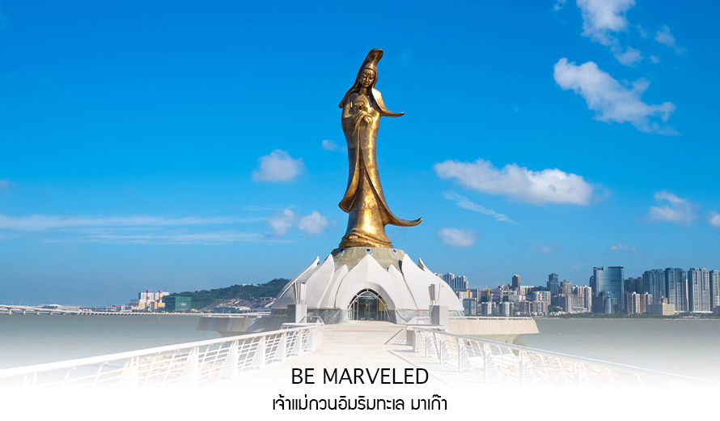
หลังจากนั้น นำทุกท่านเดินทางไปยัง วัดอาม่า (A-Ma Temple) เป็นวัดเก่าแก่ที่มีความสำคัญเป็นอย่างมากของ เกาะมาเก๊า (Macau) ตั้งอยู่ทางตอนใต้ของเกาะ สร้างขึ้นตั้งแต่ปี ค.ศ. 1488 โดยผสานความเชื่อทางพุทธศาสนา ลัทธิเต๋า และคติความเชื่อพื้นบ้านเข้าด้วยกัน ทำให้ที่นี่ได้รับการขึ้นทะเบียนให้เป็นมรดกโลกโดย UNESCO เมื่อปี ค.ศ. 2005 และเป็นสถานที่ศักดิ์สิทธิ์ที่ชาวท้องถิ่นและนักท่องเที่ยวต่างก็เคารพนับถือเป็นอย่างมากทั้งนี้ วัดอาม่ามีตำนานที่กล่าวถึงหญิงสาวผู้หนึ่ง ชื่อว่า หลิงม่า มีความคิดอยากจะข้ามมายังคาบสมุทรอ้าวเหมิน จึงขอให้ชาวเรือพาไปข้ามฝั่งไปด้วย ทว่าเกิดพายุโหมกระหน่ำ ทำให้เรือหลายลำที่เดินทางไปพร้อมๆ กันจมลงสู่ใต้ท้องทะเล ยกเว้นเรือที่มีหลิงม่า ที่สามารถเดินทางถึงฝั่งได้โดยสวัสดิภาพ เมื่อถึงฝั่งนางก็ลอยหายไป ผู้คนจึงเชื่อว่านางเป็นเทพธิดาแห่งท้องทะเล จึงได้สร้างวัดขึ้นเพื่ออุทิศให้แก่เทพทิดาแห่งท้องทะเล
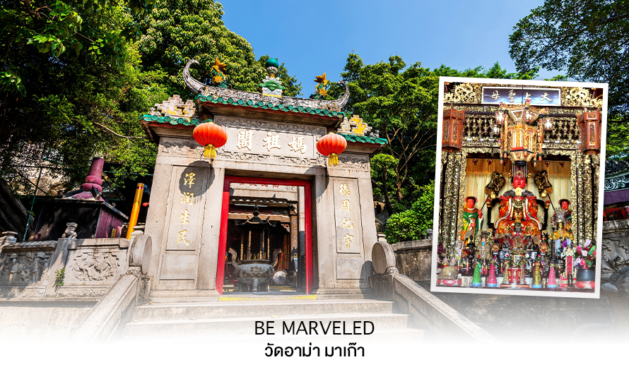
หลังจากนั้น นำทุกท่านเดินทางไปยัง ตลาดไทปา มาเก๊า ตลาดเทศบาลไทปา (Taipa Municipal Market) ตั้งอยู่ที่จัตุรัส Largo Governador Tamagnini Barbosa เป็นสวรรค์ของสตรีทฟู้ด และจุดซื้อของฝากที่ขึ้นชื่อที่สุดแห่งหนึ่งของมาเก๊า
จุดเด่นและไฮไลท์ที่ไม่ควรพลาดเมื่อไปตลาดไทปา
1.โซนอาหารสดและสตรีทฟู้ด: ภายในอาคารตลาดเทศบาลมีร้านอาหารท้องถิ่นเจ้าดังที่คนมาเก๊าแท้ๆ นิยมไปฝากท้อง
2.ถนนคนเดิน (Taipa Village / Rua do Cunha): เป็นตรอกซอกซอยที่เต็มไปด้วยร้านอาหารสไตล์โปรตุเกส คาเฟ่ และร้านของฝาก
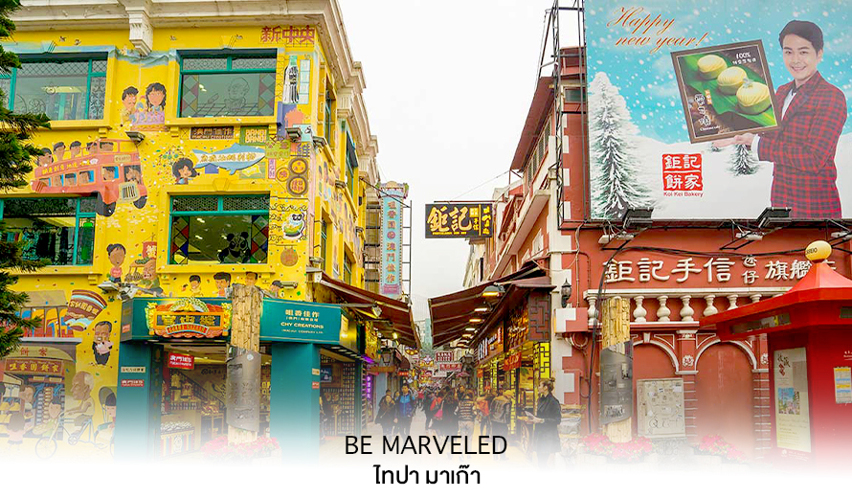
อิสระอาหารเที่ยง และ อาหารเย็น เพื่อความสะดวกในการช๊อปปิ้งและท่องเที่ยว
พัก STANFORD MONGKOK , TRAVELODGE HOTEL หรือ LUXE MANOR HOTEL
DAY 4 เทพเจ้ากวนอู วัดกวนอู - วัดเจ้าแม่ทับทิม – Shopping Citygate Outlets - สนามบินเช็กแล็บก็อก - สนามบินสุวรรณภูมิ
( DS/-/-)

เช้า รับประทานอาหารเช้า ที่ภัตตาคาร ...เมนูติ่มซำต้นตำหรับฮ่องกง...
ท่านเดินทางสู่ วัดกวนไท หรือที่คนไทยนิยมเรียกว่า "วัดเทพเจ้ากวนอู" เป็นสถานศักดิ์สิทธิ์อันเลื่องชื่อ ถือว่าเป็นวัดแห่งเดียวในเขตเกาลูน ที่สร้างขึ้นเพื่อบูชา เทพเจ้ากวนอู ซึ่งท่านเป็นเทพเจ้าแห่งความซื่อสัตย์ เปี่ยมไปด้วยคุณธรรม โดยศาลเจ้าพ่อกวนอูแห่งนี้ ผู้ที่มาไหว้สักการะจะนิยมขอพรเรื่องธุรกิจและบริวาร เนื่องจากว่าเจ้าพ่อกวนอู เป็นเทพเจ้าที่รักษาคำพูดด้วยชีวิต รักคุณธรรม ซื่อสัตย์ ช่วยปกป้องสิ่งเลวร้าย อันตรายต่าง ๆ และช่วยเสริมอำนาจบารมีในการปกครอง ท่านมีจิตใจมั่นคงดั่งขุนเขา มีสติปัญญาเป็นเลิศ และไม่ประมาท ท่านจึงเป็นสัญลักษณ์แห่งความเข้มแข็งโดดเดี่ยว ไม่ครั่นคร้ามต่อศัตรู ฉะนั้นการมาบูชาขอพรท่าน จะช่วยเสริมดวงไม่ให้เพลี่ยงพล้ำแก่ศัตรู ทำให้มีมิตรที่ซื่อสัตย์ และคุ้มครองบริวารให้ก้าวหน้าและอยู่เย็นเป็นสุข ซึ่งผู้ประกอบอาชีพ ตำรวจ ทหาร และ นักการเมือง จึงมักจะนิยมบูชาเทพเจ้ากวนอู เป็นพิเศษ
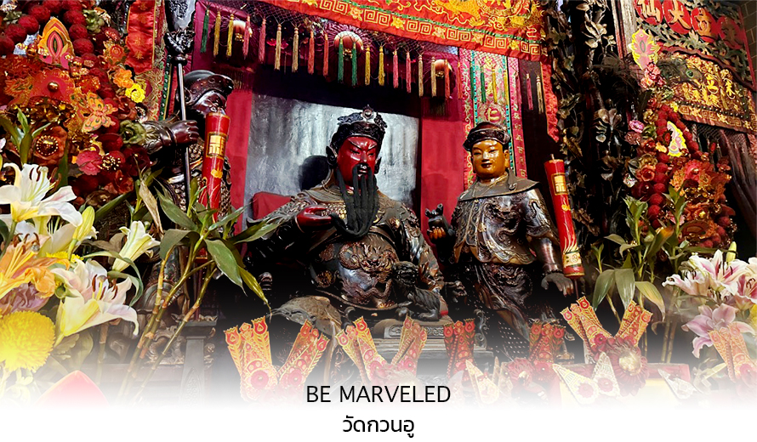
นำทุกท่านเข้าชม วัดเจ้าแม่ทับทิม (TIN HAU TEMPLE) ที่ย่าน เยา มา เต(Yau Ma Tei Station) เป็นวัดเก่าแก่และสำคัญอีกวัดหนึ่งของฮ่องกง เพราะในสมัยก่อน ฮ่องกงเป็นเพียงหมู่บ้านชาวประมง ซึ่งเคารพนับถือเจ้าแม่ทับทิมว่าเป็นเทพีแห่งทะเล จึงไม่น่าแปลกใจที่จะมีวัดเจ้าแม่ทับทิมกระจายตัวอยู่หลายสิบวัดเลย การจุดธูปเกลียวขนาดใหญ่สีแดงเพื่อขอพร ราคา 188 เหรียญ โดยธูปจะติดนาน 7-8 วัน โดยจะมีถาดรองขี้เถ้าทองเหลืองอยู่ด้านล่าง นอกจากการมาสักการะบูชาเจ้าแม่ทับทิมในเรื่องของการเดินทางให้ปลอดภัยแล้ว ไฮไลท์สำคัญอีกอย่างหนึ่งของวัดเจ้าแม่ทับทิม ทินหัว (Tin Hau Temple)จะเป็นขดธูปสีแดงขนาดใหญ่ ที่แขวนอยู่ตามเพดานด้านในวิหารของวัดเต็มไปหมด จะยิ่งสวยงามในยามที่มีแสงแดงส่องลงมาเหมือนเป็นลำแสงส่องทะลุควันธูปแปลกตายิ่งนัก ส่วนอาคารของวัดก็จะเป็นสถาปัตยกรรมแบบวัดจีน สร้างขึ้นตั้งแต่ปีค.ศ. 1876 โดยทางเข้าของวัดจะอยู่ติดกับสวนสาธารณะเล็กๆที่มีต้นไม้ใหญ่หลายต้น ให้บรรยากาศร่มรื่น
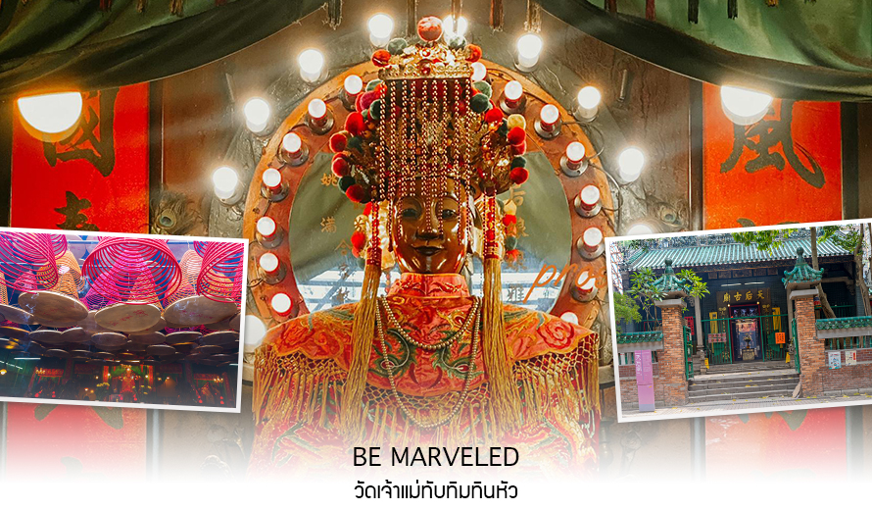
หลังจากนั้นนำทุกท่านเดินทางไปยัง Citygate Outlets เป็นแหล่งรวมร้านค้าตรงจากผู้ผลิตที่ใหญ่ที่สุดในฮ่องกง โดยรวบรวมกว่า 150 แบรนด์ระดับโลกไว้ในที่เดียว โดยแจกส่วนลดสูงสุด 90% ตลอดทั้งปี แวะช้อปแฟชั่นและเครื่องประดับ สินค้าเพื่อสุขภาพและความงาม สินค้าอิเลคทรอนิกส์ จิวเวลรีและนาฬิกา เสื้อผ้าเด็ก กีฬาและกิจกรรมกลางแจ้ง ฯลฯ
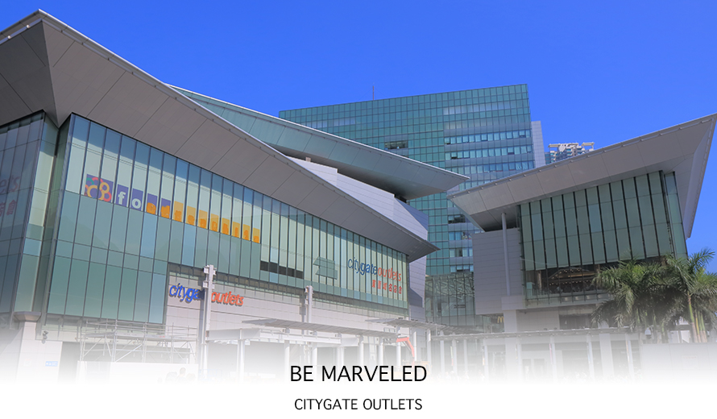
อิสระอาหารเที่ยงและอาหารเย็นตามอัธยาศัย **เพื่อความสะดวกในการช้อปปิ้ง**
ได้เวลาสมควร นำท่านเดินทางสู่สนามบินเช็กแล็บก๊อก
16.05 น. ออกเดินทางสู่ สนามบินสุวรรณภูมิ โดยเที่ยวบินที่ CX701 (บริการอาหารบนเครื่อง)
18.15 น. เดินทางถึง กรุงเทพฯ โดยสวัสดิภาพ พร้อมความประทับใจมิรู้ลืม
อัตราค่าบริการ
วันเดินทาง | ราคาทัวร์/ท่าน  พักห้องละ 2-3 ท่าน | ราคาไม่รวมตั๋ว | ราคา  ห้องพักเดี่ยว | จำนวน
มีนาคม 2570
02-05 มีนาคม 2570 | 24,999 | 18,999 | 5,900 | 20
ไม่มีราคาเด็ก
ราคา Infant (เด็กอายุไม่เกิน 2 ปี ณ วันเดินทางกลับ) ท่านละ 8,900 บาท
อัตรานี้ ยังไม่รวมค่าทิปคนขับรถ มัคคุเทศก์ท้องถิ่น ท่านละ 1,500 บาท
** ทิปหัวหน้าทัวร์ขึ้นอยู่กับความพึงพอใจของลูกค้า **

